Project 6 Particle Simulation 技術文件

1. 布料

每塊布料用一個ClothSystem.cs 來管理。

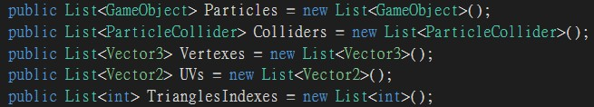

Particles 就是所有粒子，Collders 粒子的碰撞組建，Vertexes 是要計算粒子的位置，UVs 與TriangleIndexes 是為了使用材質。而布料可以視為好幾個粒子用彈簧連接起來，所以還有一個springArray 來管理所有彈簧。

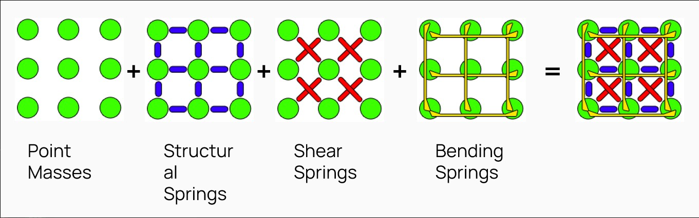

彈簧使用上圖的Mass-spring model 架構。

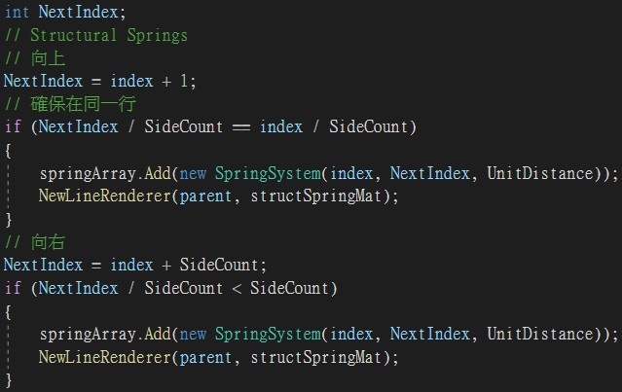

Structural Spring，連接右方和上方。

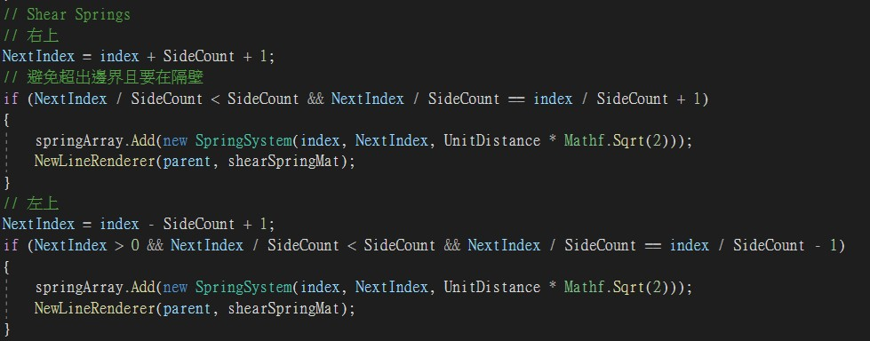

Shear Spring 連接右上和左上。

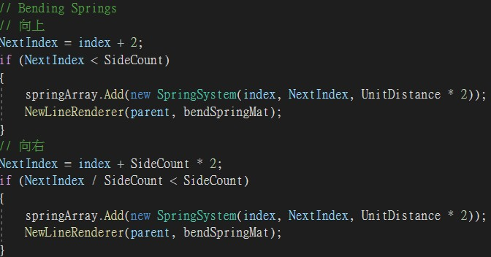

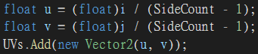Bend Spring 連接上上和右右。

因為布料是正方形，uv 左下角 00 右上角 11，所以直接索引值除以邊長。

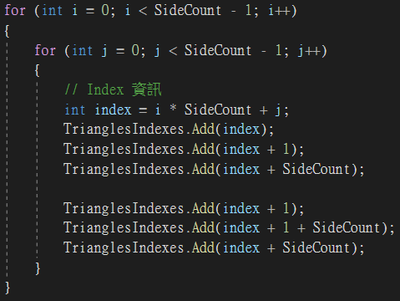

為了貼材質要三角形，相鄰三個點組成三角形。

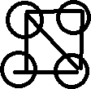

1. 布料模擬

彈簧之間會互相拉扯，所以根據Damped Spring 公式計算力。

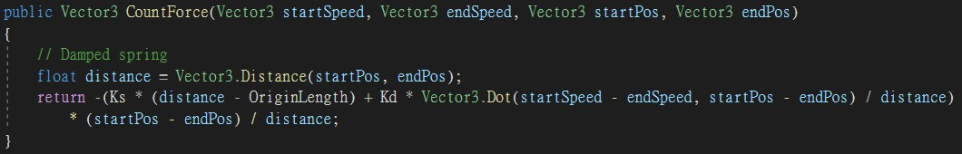

重力，v = gt。

接著就是決定用哪種方法，Euler 或 Runge Kutta。

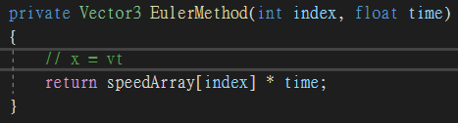

Euler 直接計算，x1 = x0 + hf(x, t)

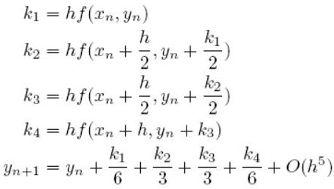

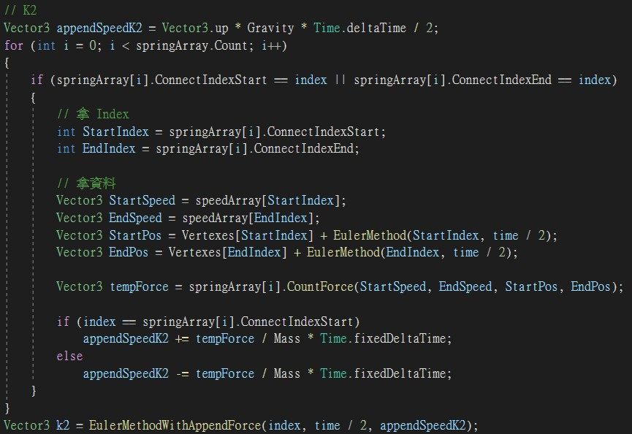Runge-Kutta 依照上面公式計算。

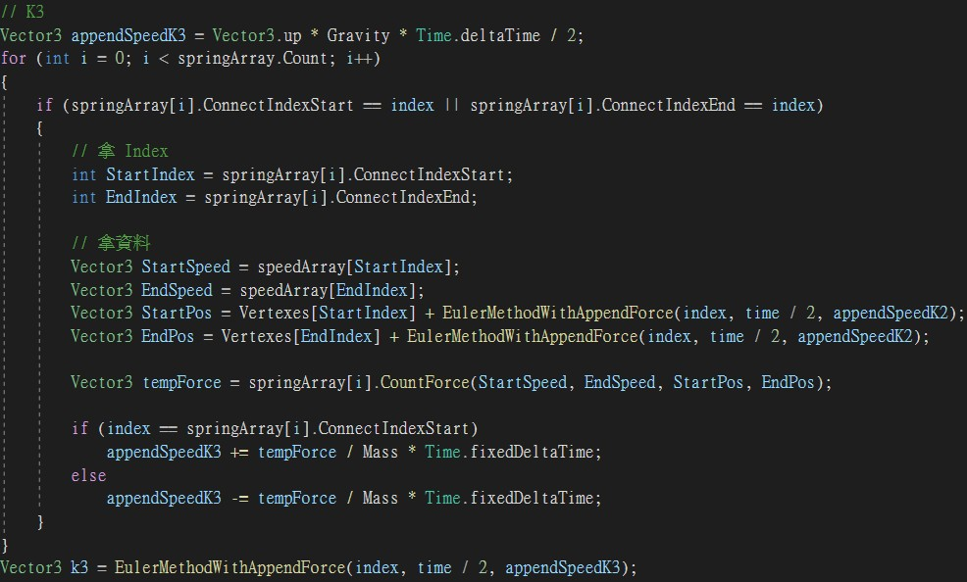

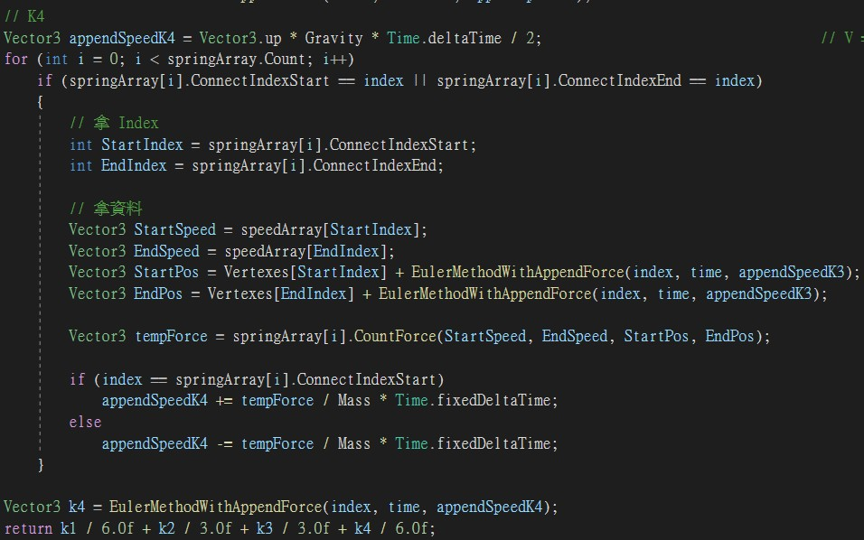

算完之後計算碰撞，對粒子前進方向打一條射線，看看是不是撞到東西，有的話直接速度= 0，會黏在表面上。

1. 各種方法time step比較

|  |  |  |  |
| --- | --- | --- | --- |
| 方法  time step | Euler | RK2 | RK4 |
| 0.02 | V | V | V |
|  |  |  |  |
| 0.0295 | X | X | V |